Algemene inleiding
Om inzicht te krijgen in expertise van de opdrachtnemer met betrekking tot het onderhoud van natte ecologische zones (hierna: NEZ) en terreinen is een onderdeel van het gunningscriterium een vakinhoudelijke vraagstuk. Deze bijlage bijschrijft de opgave voor deze 2 deel locaties en de ecologische streefbeelden op raamovereenkomst niveau.

Uitleg streefbeelden
Een NEZ bestaat uit 3 zones,
- De aquatische zone betreft 0,40 – 1,00 meter waterdiepte en is geschikt voor ontwikkeling van ondergedoken en drijvende waterplanten.
- De amfibische zone betreft 0,00 – 0,40 meter waterdiepte en is geschikt voor ontwikkeling van oever- en moerasplanten.
- De terrestrische zone betreft het droge talud en is geschikt voor ontwikkeling van landplanten.
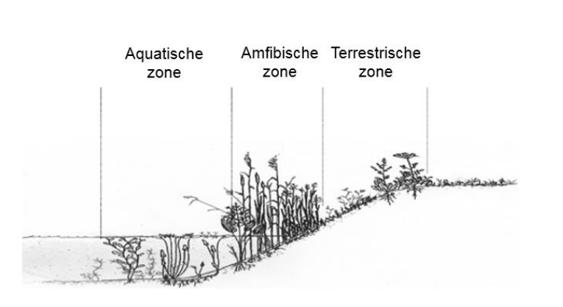
Voor een goed functionerende NEZ is het van belang dat de verschillende zones voldoende vegetatiebedekking hebben. In onderstaande tabel is te zien wat de minimale en maximale dekkingsgraden per afzonderlijke zone zijn.
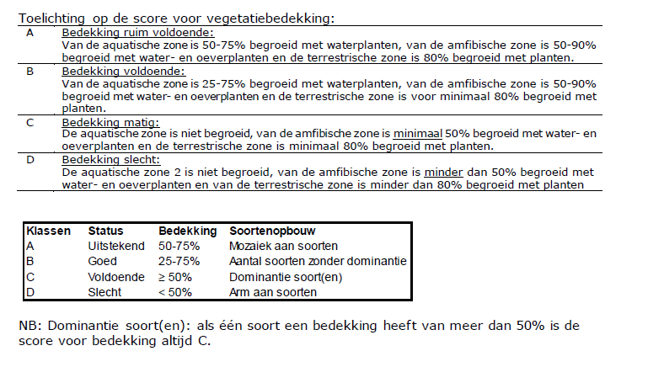
Voor een goed functionerende NEZ is het van belang dat er voldoende biodiversiteit aan flora is. In onderstaande tabel wordt de minimale hoeveelheid aan doelsoorten per afzonderlijke zone weergegeven.
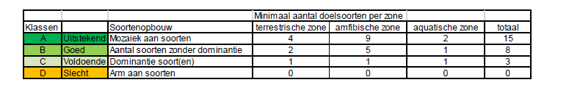

Locatie 1, Westgaag:
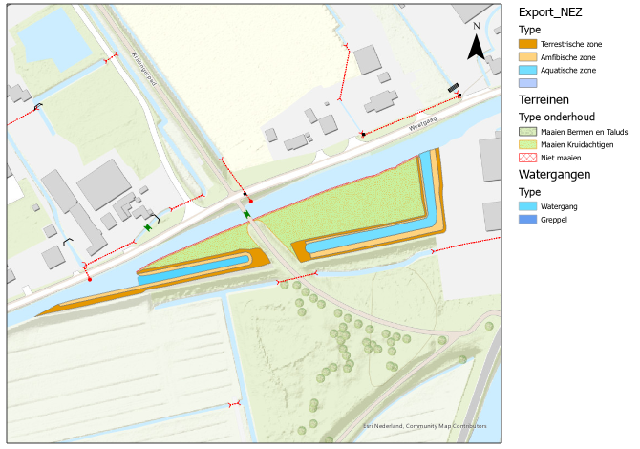
Locatie Westgaag is gelegen aan het boezemkanaal Westgaag en is ingericht als vispaaiplaats met natuurvriendelijke oevers. De NEZ bestaat uit de 3 zones waarvan de gehele watergang is ingericht als aquatische zone. Delfland is ook onderhoudsplichtig voor het aangrenzende laaggeleden vlietland met een hoog ecologisch potentieel.
- Naam: Westgaag
- Functie: Vispaaiplaats, Natuurvriendelijke oever, Kruitachtige vegetatie
- Locatie: Nabij Kralinerpad te Schipluiden, https://maps.app.goo.gl/TM7oUu3DvKQQ5LHi9
- Zones: 3
- Streefbeeld: B
- Scope:
  - Maaien nat en droog profiel NEZ
  - Maaien watergang (als onderdeel van de NEZ)
  - Maaien kruitachtigen
  - Afruimen en afvoeren maaisel
  - Verwijderen opschot en houtachtige gewassen

Locatie 2, Burgemeester Elzenweg
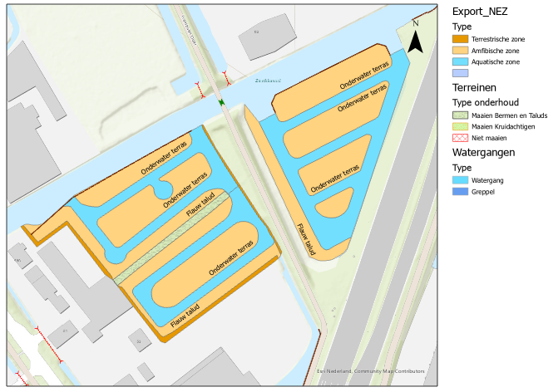
Locatie Burgemeester Elzenweg is gelegen aan een drukbevaren boezemkanaal de Zweth en is gedeeltelijk ingericht als vispaaiplaats met natuurvriendelijke oevers. De NEZ bestaat uit de 3 zones waarvan de diepere delen van de watergang is ingericht als aquatische zone. Delfland is ook onderhoudsplichtig voor de bermen en taluds.
- Naam: Burgemeester Elzenweg
- Functie: Vispaaiplaats, Natuurvriendelijke oever
- Locatie: Nabij Galgenweg 51, Naaldwijk https://maps.app.goo.gl/Q8XxCKyTeep6cuWZ7
- Zones: 3
- Streefbeeld: B
- Scope:
  - Maaien nat en droog profiel NEZ
  - Maaien watergang (als onderdeel van de NEZ)
  - Maaien bermen en taluds
  - Afruimen en afvoeren maaisel
  - Verwijderen opschot en houtachtige gewassen

